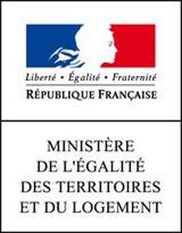
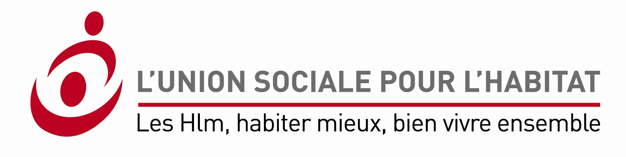

Appel à projets
Mise en place de 10 000 logements HLM accompagnés
Présentation synthétique du projet

Localisation du projet : Département d’Ille et Vilaine
Nom du projet : Amplifier la solution du logement adapté accompagné
Statut et nom du ou des porteur(s) du projet : ADO Habitat 35 regroupant les 8 bailleurs sociaux du département
Descriptif sommaire du projet et objectifs poursuivis : Au stade actuel, le pilotage des ménages en délai dépassé et en particulier, ceux qui ne peuvent se loger dans un cadre ordinaire, n’existe pas. De même, la production d’une offre de logements adaptés à ces situations est rarissime. L’objectif poursuivi consiste à Créer un dispositif de pilotage des demandeurs de logement exclus de l'insertion dans le logement en pilotant le processus de la recherche du bien, de la négociation éventuelle d'un terrain adapté pour construire le produit approprié ou bien la recherche d’un logement existant à labelliser en PLAI, organiser la mise en place d'un accompagnement ajusté aux besoins, procéder à l'évaluation périodique des solutions mises en place. Confier ce pilotage à un GIE rassemblant tous les bailleurs du département.
Cet outil peut concerner également des ménages déjà logés répondant à ces politiques et menacés d’une expulsion.

Publics cibles du projet
Nombre de ménages accompagnés : 60.
Ménages éligibles au DALO oui X non
ou des accords collectifs oui X non
ou relevant globalement des publics cibles du PDALPD oui X non

Caractéristiques des publics cibles (typologie des ménages, problématiques rencontrées, ressources) : Ménages en difficultés financières et d'insertion sociale, mode de vie dans le logement inadapté au collectif, conduites addictives, troubles du comportement, agressivité mais aussi, sortants de prison ou ayant une peine alternative, personnes subissant des violences conjugales. Il peut aussi s’agir de locataires logés justifiant de bénéficier de ces accompagnements pour éviter une expulsion et l’intégration dans les dispositifs d’urgence..

Modalités de mobilisation des logements
Création d’une offre nouvelle X Aménagement de logement existant X
Mobilisation de logements existants sans aménagement X
Reclassement offre existante en offre à bas loyer X
Nombre de logements :…60 Typologie des logements :…selon diagnostic social

Modalités de réservation et d’attribution des logements : fléchage des biens concernés dans le parc de chaque bailleur

Localisation de l’offre de logements accompagnés : couverture de la totalité du département d’Ille et Vilaine

Accompagnement
Méthodologie de réalisation de l'accompagnement (étendue de l'accompagnement et objectifs visés, méthodes - l’aller vers, autres…-, durée et adaptabilité) :
Recours à des partenaires réunissant les savoirs faire liés aux fragilités rencontrées.
Désignation d’un référent par bailleur permettant de développer la formule de « l’aller vers », seule solution efficace pour réussir à mobiliser ces ménages, et de s’appuyer sur des équipes de partenaires spécialisés.

Complémentarité avec la gestion locative (type de gestion locative : classique ou adaptée) : la complémentarité avec des mesures de type GLA est indispensable pour les publics identifiés, de façon plus ou moins accentuée et donc à évaluer dans un diagnostic préalable..

Démarche mise en place pour favoriser l’adhésion du ménage : Relation personnalisée et formule d’Aller Vers

Modalités de mobilisation de l’offre d’accompagnement existante ou nouvelle : Pour l’offre neuve, appui sur une expérimentation en cours chez Neotoa consistant à tester une formule de logement modulaire, facilement adaptable aux besoins diagnostiqués, rapidement construit, en visant une industrialisation du modèle pour permettre une maitrise des couts de construction habituellement majorés d’au moins 20% pour ce type de produit créé à l’unité.

Structuration de la relation bailleur/accompagnateur : projet de création d’une convention avec chaque opérateur.
Projet de comité d’orientation et d’évaluation des mesures auprès du GIE Solive.

Adéquation du projet aux besoins spécifiques des publics ciblés par le projet : Diagnostic servant à définir les besoins spécifiques des publics identifiés, recours à des associations locales intégrées aux partenariats locaux, proximité des services pour assurer l’accompagnement

Partenariat
Partenaires mobilisés - exemples : collectivités territoriales, SIAO, associations, coordination entre les organismes, … :
Collectivités locales, EPCI
DDCSPP, DDTM, Conseil Général, instances locales, acteurs du PDALPD et PDAHI, SIAO

Associations : FNARS et ses associations adhérentes, AMIDS,

Montage financier (solidité financière du plan de financement et d’exploitation du projet, optimisation des coûts) :

Coût du diagnostic de la situation des ménages par rapport au logement : 300€ / logement
Coût de l’accompagnement par ménage : 1500€ / an
Coût interne ou externe de la gestion locative adaptée par logement : 950€/ an.
Coût global en cas d’offre intégrée gestion locative adaptée + l’accompagnement par ménage: 2750€

Cofinancements apportés (apports du CG, des collectivités territoriales, EPCI et Etat) :
Une rencontre avec le Conseil Général et une rencontre avec l’Etat ayant permis de cibler leur intérêt respectif sur les projets. A poursuivre pour déterminer leurs niveaux de financement.
Collectivités locales et EPCI ((pas encore rencontrés).
ARS (pas encore rencontrée).

En cas de création d’offre nouvelle, projet bénéficiant d’un financement à l’investissement du FNDOLLTS oui non ou en ayant candidaté à un appel à projets en cours oui non

Pas de projet identifié à ce stade. Les étapes suivantes seront d’abord nécessaires :
. Préparation du process en 2014
. Premières mesures en 2015 avec une montée en charge progressive des mesures sur chaque territoire.

Inscription de la démarche dans la durée
Les engagements pris par les porteurs du projet portent sur une durée de : 3 ans (2015-2017)

Avis du service départemental en charge des politiques sociales du logement (DDCS ou DDT) :

champ libre

Pertinence du projet au regard des objectifs visés par l’appel à projets : champ libre

Caractère reproductible de la démarche : Faible Moyen Fort
Conditions jugées nécessaires : champ libre

Avis global formulé par le niveau régional (DREAL en collaboration avec DRJSCS) : | Favorable | Défavorable
champ libre

